Для получении подробной информации, свяжитесь с:
Дебби Понас (Debbie Ponath), менеджером по маркетингу
(800) 248-9826; dponath@sanjamar.com

**** ДЛЯ НЕПОСРЕДСТВЕННОЙ ПУБЛИКАЦИИ:****

Компания San Jamar представляет диспенсер мыла Oceans®

Элкхорн, штат Висконсин – Компания San Jamar представляет НОВЫЙ NEW диспенсер мыла Oceans®. Новый диспенсер разработан так, чтобы сочетаться с текущими диспенсерами рулонных полотенец и салфеток Oceans®, данный диспенсер жидкого мыла емкостью 800ml доступен во всех цветах Oceans® и использует стандартный ребристый ключ Oceans®. Уникальный диспенсер может раздавать наливное мыло и большинство картриджей типа bag-in-box (пакет в коробке). В комплект входит пластиковая бутылка, которую можно заполнять любым понравившимся наливным мылом. Кроме того, бутылку можно извлечь и использовать этот диспенсер с большинством картриджей Bag-in-Box (пакет в коробке) емкостью 800 мл с мылом. Возможность выбора установки на винтах или на клейкой основе позволяет закреплять диспенсер мыла Oceans® на большинстве поверхностей.

О КОМПАНИИ SAN JAMAR:
Компания San Jamar – это ведущий международный поставщик диспенсеров для уборных, диспенсеров и аксессуаров для обеспечения безопасности общественного питания. Направленность компании San Jamar на оригинальность, безопасность и гигиену, выражается в том, что она постоянно предлагает оригинальные решения, повышающие безопасность на предприятиях общественного питания и обеспечивающие гигиену в уборных. Главный офис компании находится в Элкхорне, штат Висконсин, офис европейского подразделения – в Бельгии. За дополнительной информацией об этой новинке и других инновационных решениях от компании San Jamar или найти ближайшего дистрибьютора, посетите сайт www.sanjamar.com или обращайтесь по тел:1-800-248-9826. Запрос можно отправить на e-mail sanjamar@sanjamar.com.

SAN JAMAR
555 Koopman Lane Elkhorn, Wisconsin 53121 USA
T: (262) 723-6133 / (800) 248-9826 F: (262) 723-4204 E-Mail: sanjamar@sanjamar.com
www.sanjamar.com
© 2004 San Jamar
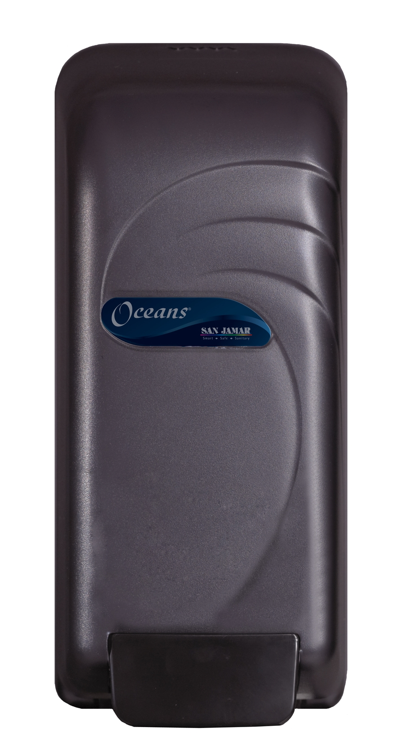
Джусмастер - официальный дистрибутор San Jamar в России Web: www.sanjamar.ru www.juicemaster.ru
Москва, Варшавское шоссе 42, офис 6286 (495) 225-22-30

